



信息学院软件工程系

《计算机网络》实验报告

**题　　目 实验二　RS232C通信**

**班　　级 软件工程2018级4班**

**姓　　名 余嘉炜**

**学　　号 21620182203533**

**实验时间 2020年2月26日**

**2020 年 3 月 1 日**

# 实验目的

# 按附录 1 要求制作双机通信程序，实现两台计算机通过 RS-232 串口相互连接。

# 实现发送和接收字符串的程序，支持互发信息，支持多次发送。

# 由甲方向乙方发送字符串（如“Hello World!”），如格式如“[SENT 2015-

# 03-26 08:01:15] Hello World!”，并在甲方界面上显示该字符串。同时，在乙方

# 机器上显示“[RECV 2015-03-26 08:01:33] [SENT 2015-03-26 08:01:15]

# Hello World!”。

# 实验环境

WINDOWSXP虚拟机，C#

# 实验结果

1. 配置虚拟机环境，生成两个虚拟机并运行代码



设置默认端口COM1，比特率9600，无奇偶校验，无停止位，无握手协议

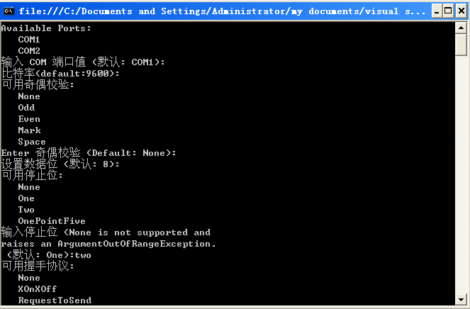

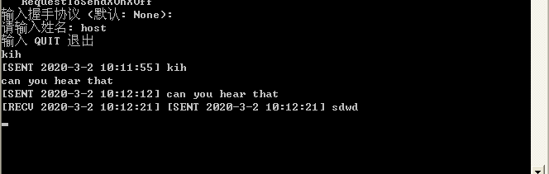

1. 输入姓名即可开始通信
2. 修改参数，将一台机器的数据位设为5，另一台为8，再进行通信

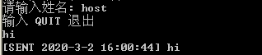



接收数据的时候解析错误。

1. 修改传送比特率，一台机器设为50，另一台9600，出现延迟



1. 改变停止位，一台机器设为1，一台机器设为2，仍可传送信息





# 实验总结

在配置虚拟机时，最开始使用的方法是将一台机器程序装好后就进行克隆，再分别安装VS，之后配置端口时机器2只能配置串行端口2，而机器1为串行端口1，之后运行代码，无法实现通信。疑似串行端口2和1不匹配，之后重新克隆机器1，成功实现了通信。

两台机器一台停止位1，一台2，并不会影响数据的正确传送，但是数据位的改变会导致解码错误。